Cách tạo tiltle độc đáo với Adobe Illustrator
Trong bài viết dưới đây, chúng ta sẽ cùng tìm hiểu về cách tạo title. Đây là điều hết sức quen thuộc trong các văn bản. Song, để tạo nên một tiêu đề độc đáo, hấp dẫn, bạn sẽ cần các tip chúng tôi đưa ra. Sử dụng phần mềm Adobe Illustrator, chúng tôi mong rằng sẽ giúp bạn nhận được kết quả là sản phẩm thu hút.
Tiêu đề có lẽ là điều đầu tiên người xem nhìn thấy khi họ quan sát sản phẩm của bạn. Đó có thể là blog, ảnh bìa bài báo thường niên, bài thuyết trình, biểu đồ trên mạng xã hội,…
Hãy làm theo các công thức đơn giản sau để tạo ấn tượng ngay từ cái nhìn đầu tiên:
- Chọn một kiểu chữ chất lượng tốt.
- Chỉnh sửa kiểu chữ theo cách đặc biệt của riêng bạn.
- Sử dụng kĩ thuật kết nối màu sắc dễ dàng.
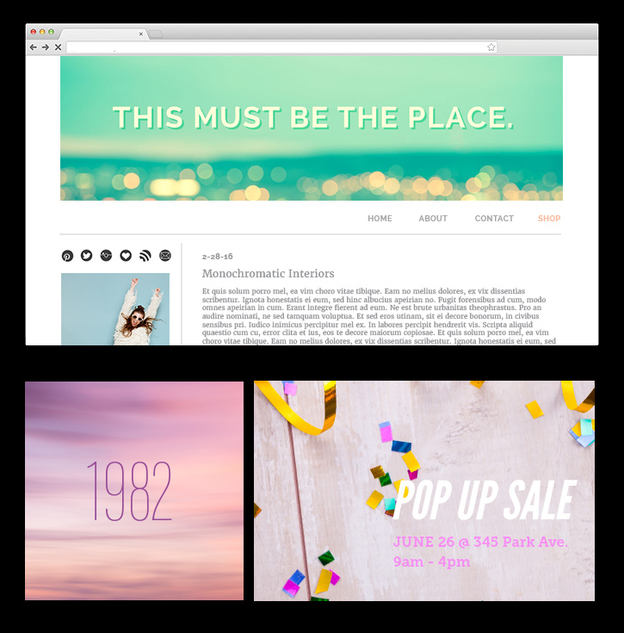
1. Chuẩn bị một thư mục mới cho title
Click nút New phía trên màn hình khởi động hoặc click File > New.
Trong mẫu thiết kế ví dụ của chúng tôi, chúng tôi tạo tiêu đề cho một blog. Nhấn vào lựa chọn: Profile: Web; Width: 1040 px; Height: 400 px. Click OK.
Tip: Chọn giao diện Essentials trong menu Workspace Switcher. Khi đó, các bảng công cụ bạn cần cho thiết kế sẽ được trình chiếu.
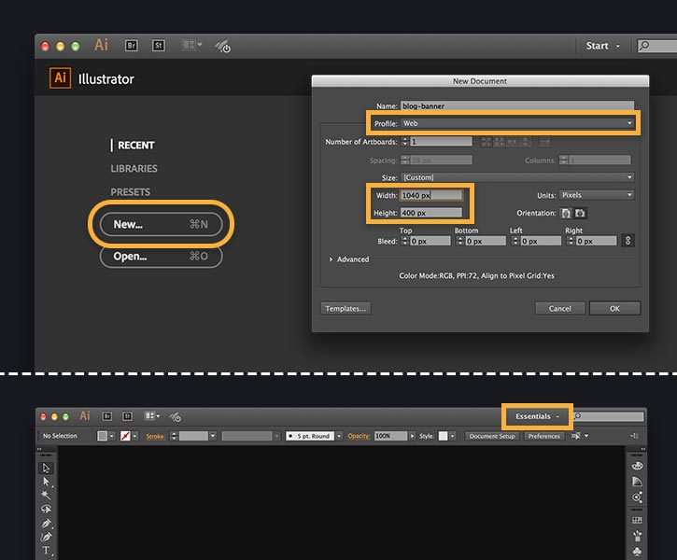
2. Đặt một ảnh nền cho title
Hãy bắt đầu bằng việc thêm vào ảnh nền. Chọn texture đơn giản hoặc một tấm ảnh có không gian mở cho phần text.
Chọn File > Place. Đi tới tấm ảnh bạn muốn sử dụng. Bỏ xem lựa chọn mục Link và click Place. Với con trỏ chuột được tải, nhấn và giữ để tấm ảnh bao quát cả bảng vẽ. Không vấn đề gì nếu tấm ảnh vượt qua viền ngoài bảng vẽ. Chúng ta sẽ chỉnh sửa chúng ở bước cuối cùng.
Bạn có thể điều chỉnh lại vị trí ảnh sau khi đặt xuống. Chọn công cụ Selection trong bảng Tools. Click và kéo từ trung tâm tấm ảnh.
Tip: Tải Adobe Stockđể truy cập hình ảnh chất lượng cao miễn phí trực tiếp từ Illustrator.
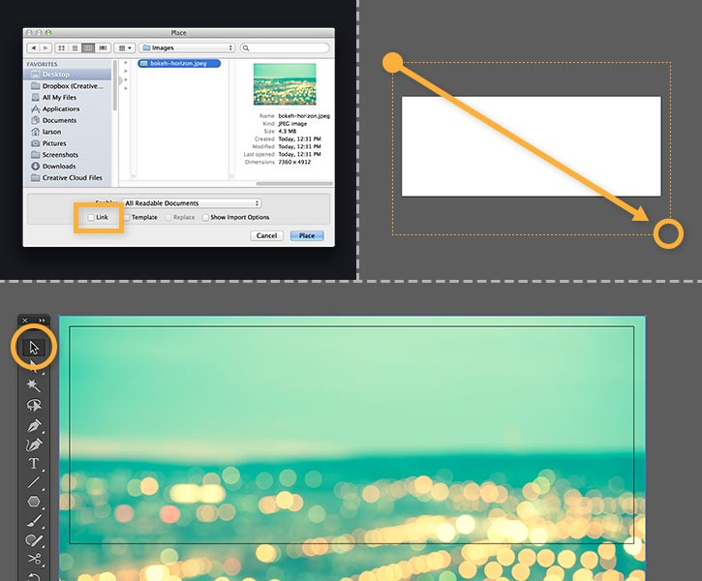
3. Thêm một title
Chọn công cụ Selection và click vào một phần bảng vẽ để thêm một điểm chỉnh sửa.
Trong bảng Control, gõ 60 pt trên menu Font Size. Click biểu tượng Align Center.
Gõ tiêu đề của bạn. Sau đó, nhấn ESC để thoát khỏi công cụ Type. Tự động chọn phần text bạn muốn.
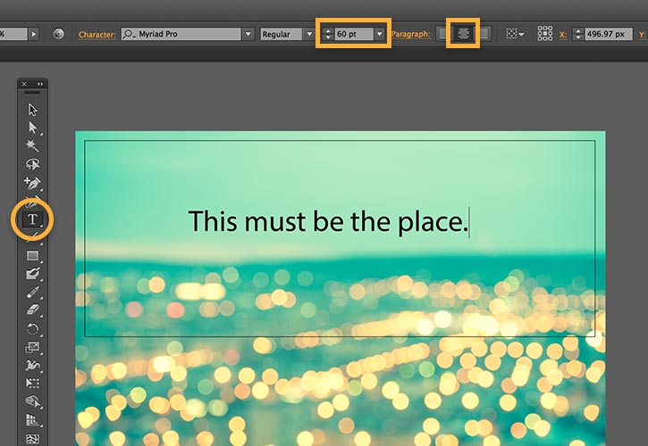
Tiếp theo, hãy định hình phong cách cho văn bản.
Trong bảng Control, click vào menu kéo Font và chọn một kiểu font có sẵn. Hoặc cách khác, bạn có thể thêm kiểu font mới từ Adobe Typekit Library. Nơi này luôn sẵn sàng chào đón thành viên Creative Cloud. Nhấn Add Fonts from Typekitđể khởi động trong trình duyệt của bạn.
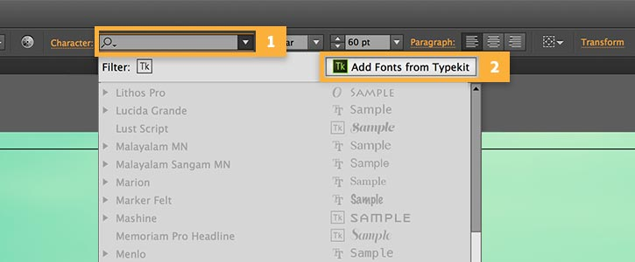
Bạn có thể lựa chọn từ hàng nghìn kiểu font chất lượng cao trong Typekit Library. Gõ tiêu đề của bạn trong phần tìm kiếm để xem chúng trông ra sao với từng kiểu font khác nhau.
Nếu bạn muốn làm theo, gõ Raleway ở phần tím kiếm. Click + Use fonts. Chọn Select All và click Sync selected fonts. Font chữ sẽ được thêm vào phần mềm trên máy tính để sử dụng cho thiết kế của bạn.
Chú ý: Một số kiểu font sẽ chỉ khả dụng với tài khoản Creative Cloud trả tiền. Xem Getting started with Typekit để biết thêm chi tiết.
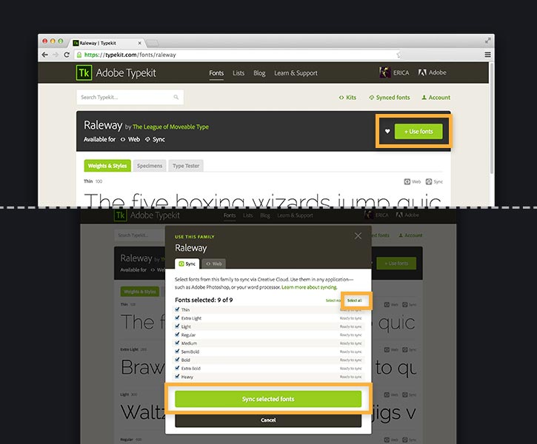
Mở Illustrator, chọn Raleway từ danh sách Font và Bold từ menu Font Style.
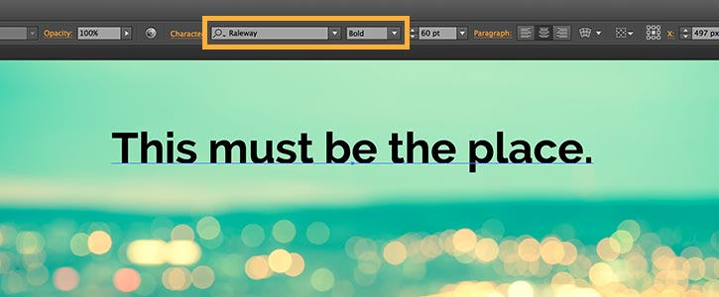
4. Thêm màu sắc cho title
Rất dễ để tạo ra một sự phối hợp màu sắc thống nhất bằng cách mượn màu từ hình nền.
Chọn công cụ Eyedropper. Click vào bất cứ phần nào của ảnh để lấy mẫu màu sắc. Cài đặt chúng cho phần văn bản được chọn.
Để chỉnh sửa màu mẫu hay chọn màu sắc của riêng mình, click hai lần vào biểu tượng Fill Color trên bảng Tools. Sử dụng Color Picker để chọn sắc độ khác.
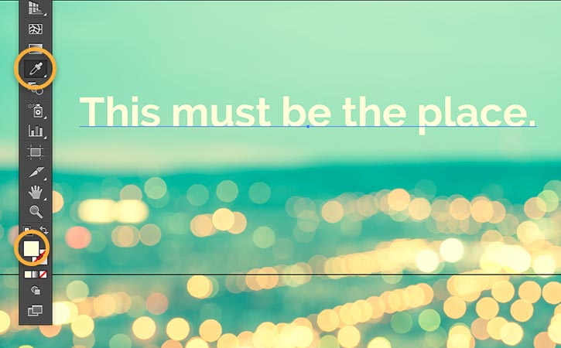
5. Linh hoạt chỉnh sửa title
Hãy thử kéo dài khoảng cách giữa các chữ cái để tiêu đề hiện lên thoáng đãng, thanh lịch. Hoặc bạn cũng có thể dùng khoảng cách gần để tạo cái nhìn hiện đại, sắc sảo.
Chọn văn bản với công cụ Selection. Click vào link Character Panel trong bảng Control.
Click vào menu kéo ở phần Set Tracking. Sau đó, chọn các giá trị như 50, -25, -10,… để thử nghiệm.
Hãy thử cài đặt tiêu đề ở tất cả các khổ giấy. Nhấn biểu tượng All Caps để có một cái nhìn khác biệt chỉ với một bước thực hiện.
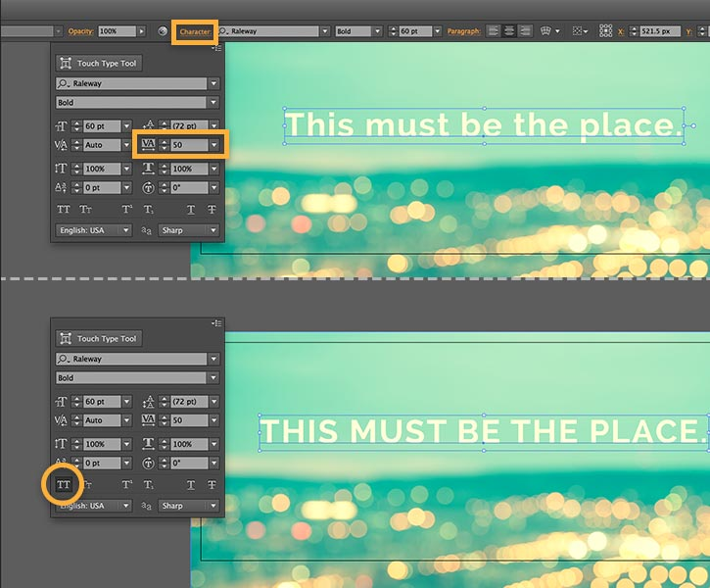
6. Thêm vào hiệu ứng đồ họa cho title
Ở bước này, bạn cần thêm vào hiệu ứng để khiến tiêu đề nổi bật hơn.
Chọn đoạn văn bản. Nhấn Effects > (Illustrator Effects) Stylize > Drop Shadow. Kiểm tra Preview để xem tự động các hiệu ứng. Thử nghiệm bằng cách thay đổi Mode, Opacity, Offset, Blur hay Color.
Để tạo các bóng viền đậm như ảnh, làm theo các bước:
- Mode: Multiply.
- Opacity: 50%.
- Offset values: 4 px, 4 px.
- Blur: 0 px.
Click OK để sử dụng hiệu ứng.
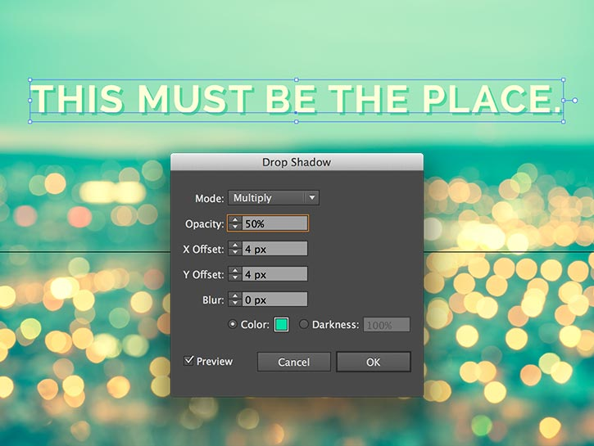
7. Lưu title để xuất dữ liệu từ web
Cuối cùng, hãy lưu lại tiêu đề ở một dạng thiết kế cho web.
Đi tới File > Save for Web.
Trong menu Preset, chọn mục JPEG High. Kiểm tra Clip to Artboard. Thao tác này sẽ giúp chỉnh lại các pixel nhô ra trên ảnh từ file cuối cùng.
Không bắt buộc: Trong menu Anti-aliasing, click vào menu kéo. Chọn Type Optimized để tiêu đề của bạn hiện lên với các cạnh bằng phẳng.
Click Save.
Đừng quên tìm hiểu thêm cách lưu tác phẩm cho web.
